新世纪
SVG编辑器V3.0
操作说明书

目录
第1章 简介 1
1.1 功能 1
1.2 界面 1
1.3 客户端运行模式 1
第2章 文件 3
2.1 新建 3
2.2 打开 4
2.3 关闭 5
2.4 保存 6
2.5 另存 7
2.6 上传到服务器 8
2.7 导出 9
2.7.1 导出JPG 9
2.7.2 导出PNG 10
2.7.3 导出BMP 11
2.8 最近文档 11
2.9 打印 12
第3章 图元 13
3.1 图元/模板介绍 13
3.2 新建图元 13
3.2.1 操作步骤 13
3.3 新建模板 16
3.3.1 操作步骤 16
3.4 图元维护 18
3.4.1 选择要维护的图元/模板 18
3.4.2 图元更改模型 19
3.4.3 图元状态复制 20
3.4.4 图元更名 21
3.4.5 模板维护 22
第4章 编辑 23
4.1 撤销 23
4.2 恢复 24
4.3 剪切 24
4.4 复制 25
4.5 粘贴 26
4.6 删除 26
4.7 点选 27
4.8 框选 27
4.9 全选 28
4.10 取消选择 29
4.11 拖动 30
4.12 捕捉 30
4.13 联动 31
4.14 截图 31
第5章 视图 33
5.1 网格设置 33
5.2 显示网格 34
5.3 隐藏画尺 35
5.4 画板背景 35
5.5 缩放 36
5.5.1 放大 36
5.5.2 缩小 37
5.5.3 区域缩放 37
5.5.4 整图缩放 39
5.5.5 整屏缩放 39
5.5.6 所选图元缩放 40
5.5.7 选择比例缩放 41
5.6 调整画布尺寸 42
5.6.1 自定义尺寸 42
5.6.2 最合适尺寸 44
第6章 绘图 46
6.1 直线(Line) 46
6.2 折线(Polyine) 47
6.3 插入片段 47
6.4 删除片段 48
6.5 矩形（Rect） 49
6.6 椭圆形（Ellipse） 49
6.7 文字（Text） 50
6.8 图像 51
6.9 新绘平行线 53
6.10 新绘垂直线 54
6.11 新绘垂分线 54
6.12 绘图模式选择 55
6.12.1 重复动作模式 55
6.12.2 比例保持模式 56
6.12.3 标尺对齐模式 56
6.13 描边（Stroke） 56
6.13.1 线宽 57
6.13.2 边线颜色 57
6.13.3 边线透明度 57
6.13.4 边线显示格式（虚实线） 57
第7章 形状 58
7.1 组合 58
7.1.1 组合 58
7.1.2 分解 59
7.1.3 组合间隔 60
7.1.4 分解间隔 60
7.1.5 进入组合 60
7.1.6 退出组合 61
7.2 顺序 62
7.3 翻转 63
7.4 旋转 64
7.5 操作 64
7.6 对齐 64
7.7 画板中心 65
7.8 分布 65
7.9 排列 65
7.9.1 横向等距排列 65
7.9.2 纵向等距排列 65
7.10 锁定 65
7.11 解锁 65
7.12 伸缩变换 65
7.13 歪斜变换 65
7.14 延伸 66
第8章 功能操作 67

简介

功能
SVG编辑器是提供给用户，可以方面的用来编辑各种类型业务图形的。编辑器提供了图元管理、业务对象管理、图形绘制、图形管理等功能。

界面
界面布局参考VISIO，做了改进，更加贴切用户使用习惯，同时也为大部分功能提供了键盘的快捷键操作方式。
具体界面如下图所示：
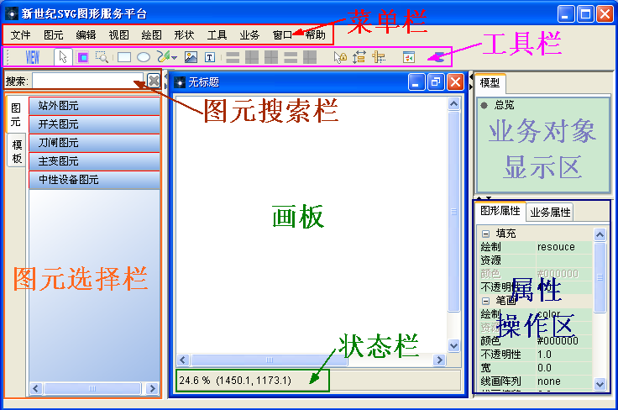
图 1-1 系统总界面
从上图可以看出SVG平台编辑器的主界面由八部分组成，分别是菜单栏、工具栏、图元选择栏、画板、状体栏、业务对象显示区和图像属性操作区。

客户端运行模式
SVG平台系统中的客户端程序可以定制，这样在不同类型的用户可以使用不同的软件功能。具体各种模式运行所包含的功能模块在Web管理页面“客户端运行模式配置”中进行配置。
系统初始化默认的客户端运行模式分成两种，一种是编辑模式，另一种是运行模式。具体如下表格所示：
模式 | 说明
编辑模式 | 编辑模式下，用户可以进行图形绘制操作和调整图形内的各图元属性，并可以进行一些简单的电力业务操作（如关联设备等操作）；
运行模式 | 运行模型下，用户不能对图形进行任何的图形绘制操作，用户通过客户端从服务器端获取设备属性和设备运行数据，进行电力业务操作（如访问设备台帐及其业务操作）；
运行模式和编辑模式可以互相切换。切换按钮是工具栏第一个按钮“”。

文件
文件操作是SVG编辑器的基本功能，用来对SVG业务图进行新建、打开、保存、打印及导出图片等工作。同时，在文件操作中还提供了读取并打开SVG平台图形数据库中的图形文件。
文件菜单主要包含了下表所示操作：
编号 | 功能名称 | 功能说明
 | 新建 | 新建指定业务图的图形文件
 | 打开 | 打开指定SVG格式的图形文件
 | 打开标准图 | 获取并打开服务器上的标准图图形文件
 | 打开个性图 | 获取并打开服务器上的个性图图形文件
 | 文件属性 | 查看或修改当前图形文件的文件属性
 | 关闭 | 关闭当前图形文件
 | 保存 | 保存当前图形文件
 | 另存为 | 将当前的图形文件另存
 | 上传服务器 | 将当前的图形文件上传到服务器上进行保存
 | 导出 | 将当前的图形文件导出成指定的格式的图像
 | 最近文档 | 显示最近打开的5个图形文件名称
 | 打印 | 打印当前的图形文件

新建
SVG编辑器提供了新建SVG格式的业务图功能，其中可以新建的业务图的类型是可以定制，定制方法参加Web管理操作说明书。
- 菜单方式
  - 点击菜单栏的“文件”菜单；
  - 选中“新建”菜单项，系统自动显示可以新建的业务图类型，这里系统配置了一次接线图、单线图、系统图三种业务图类型，具体如下图所示；
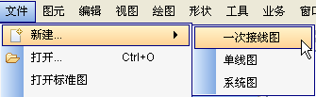
图 2-2 新建业务图菜单
  - 在业务图菜单中选择“单线图”，系统进入单线图创建界面。如下图所示，其中文件类型、测试、所属地区三个文件属性是在Web管理系统中配置的；
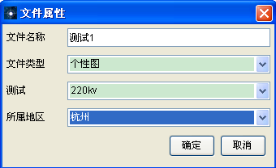
图 2-3 单线图创建界面
  - 在新图创建界面上填入相关数据项，并点击“确定”按钮；
  - 系统生成一个指定文件属性的新文件绘制面板；
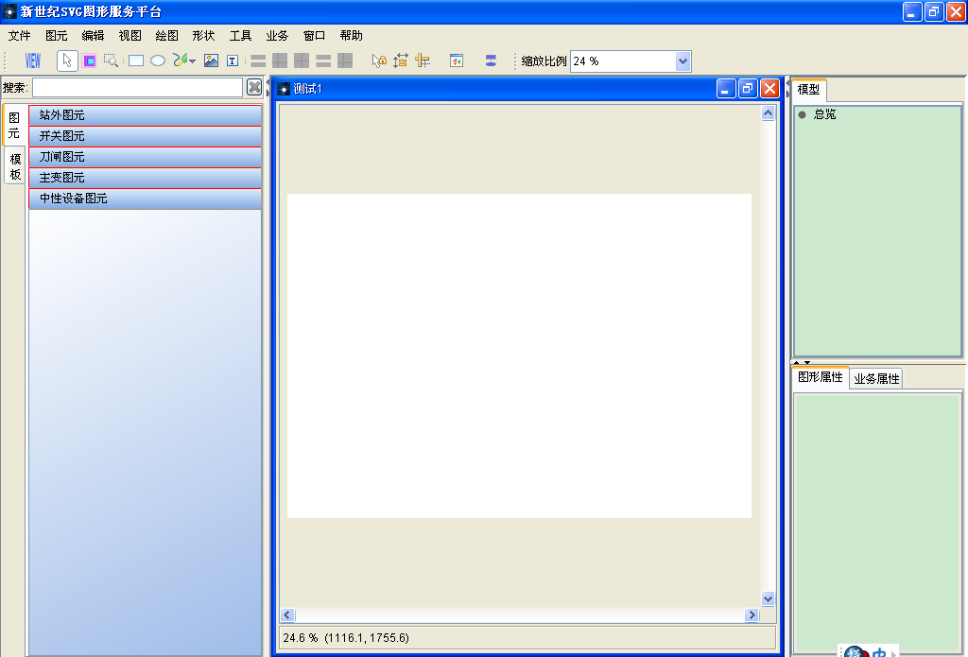
图 2-4 新建 “测试1”单线图的界面

打开
新版本提供打开本地SVG文件功能。系统默认打开目录位置为“我的文档”。
打开SVG文件有两种方法，一种使用菜单进行打开操作，一种直接使用快捷键进行打开操作。
- 菜单方式
  - 点击菜单栏的“文件”菜单；
  - 点击“打开”菜单，系统弹出SVG文件选择窗口；
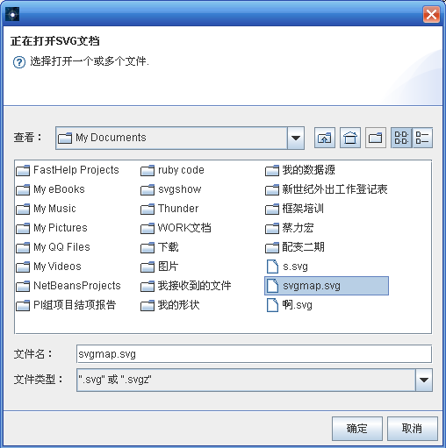
图 2-5 文件打开选择窗口
  - 系统读取用户选定的本地SVG文件，打开并显示在画板上；
- 快捷键方式
  - 在键盘上同时按下“Ctrl”+“O”键，系统读取用户选定的本地SVG文件，打开并显示在画板上；

关闭
关闭操作是将打开或新建的SVG图形绘制窗口关闭。系统提供三种关闭操作方式。
- 菜单方式
  - 将需要关闭的画板选中；
  - 点击菜单栏的“文件”菜单，系统显示出整个文件菜单下所有功能；
  - 点击“关闭”菜单；
  - 系统关闭当前处于激活状态的画板；
- 快捷键方式
  - 将需要关闭的画板选中；
  - 在键盘上同时按下“Ctrl”+“W”键，系统关闭当前处于激活状态的画板；
- 鼠标操作方式
  - 将需要关闭的画板选中；
  - 鼠标左键点击画板右上方的×；
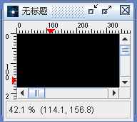
图 2-6 鼠标关闭画板

保存
保存操作，是用户将绘制在画板上的图形以SVG文件格式保存到用户本地。系统提供两种保存操作方式。
- 菜单方式
  - 选中需要保存的画板；
  - 点击菜单栏的“文件”菜单，系统显示出整个文件菜单下所有功能；
  - 点击“保存”菜单，系统弹出保存文件窗口；
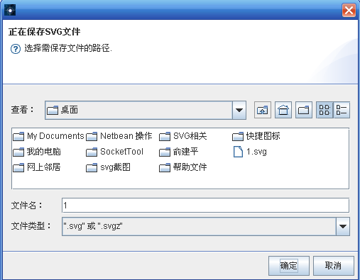
图 2-7 文件保存选择窗口
  - 点击“确定”，系统将画板图形保存到指定的SVG文件中；
- 快捷键方式
  - 选中需要保存的画板；
  - 在键盘上同时按下“Ctrl”+“S”键，系统弹出保存文件窗口；
  - 点击文件保存窗口中“确定”按钮，系统将画板图形保存到选择的SVG文件中；

另存
另存操作，是用户将绘制在画板上的图形以SVG文件格式另存到用户本地。系统提供两种保存操作方式。
- 菜单方式
  - 选中需要保存的画板；
  - 点击菜单栏的“文件”菜单，系统显示出整个文件菜单下所有功能；
  - 点击“另存为”菜单，系统弹出保存文件窗口；
  - 点击“确定”，系统将画板图形另存到指定的SVG文件中；
- 快捷键方式
  - 选中要进行另存操作的画板；
  - 在键盘上同时按下“Ctrl” +“Shift”+“S”键，系统弹出保存文件窗口；
  - 点击文件保存窗口中“确定”按钮，系统将画板图形保存到选择的SVG文件中；

上传到服务器
上传服务器功能，是用户将选中的画板内容上传到服务器，并保存到图档系统的操作。系统提供一种保存操作方式。
- 菜单方式
  - 选中需要上传的画板；
  - 点击菜单栏的“文件”菜单，系统显示出整个文件菜单下所有功能；
  - 点击“上传服务器”菜单，如果该画板还未保存到用户本地，则系统弹出保存文件窗口，用户先进行本地保存；
  - 系统弹出图形属性录入窗口；
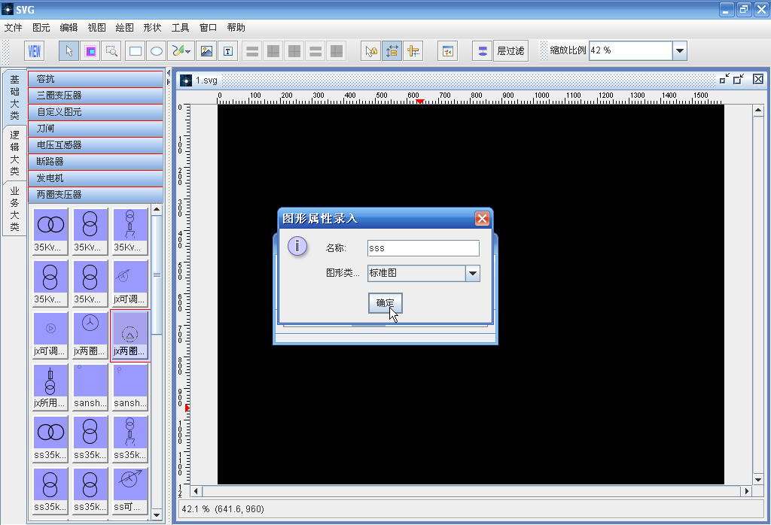
图 2-8图形属性录入窗口
  - 用户在“图形属性录入”窗口上，输入要保存到服务器上的文件名和进行选择图形类型，点击“确定”按钮；
  - 系统将用户选定的画板内容按照用户输入的信息保存到图档系统中；

导出
导出是将用户绘制在画板上的图形保存成图像格式，系统导出分成三种图像格式，分别为JPG、PNG、BMP。
    - 导出JPG
- 选中需要上传的画板；
- 点击菜单栏的“文件”菜单，系统显示出整个文件菜单下所有功能；
- 点击“导出/JGP”菜单，系统弹出JPG文件保存窗口；
- 输入文件名，并点击“确定”按钮，系统弹出图像格式设置窗口；
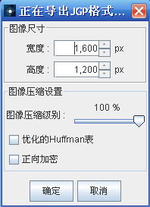
图 2-9 图像格式设置窗口
- 设置好各项属性后，点击“确定”按钮，系统将画板图形保存成JPG图形文件；
    - 导出PNG
- 选中需要上传的画板；
- 点击菜单栏的“文件”菜单，系统显示出整个文件菜单下所有功能；
- 点击“导出/PNG”菜单，系统弹出PNG文件保存窗口；
- 输入文件名，并点击“确定”按钮，系统弹出图像格式设置窗口；
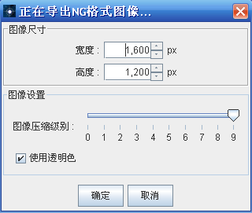
图 2-10 图像格式设置窗口
- 设置好各项属性后，点击“确定”按钮，系统将画板图形保存成PNG图形文件；
    - 导出BMP
- 选中需要上传的画板；
- 点击菜单栏的“文件”菜单，系统显示出整个文件菜单下所有功能；
- 点击“导出/BMP”菜单，系统弹出BMP文件保存窗口；
- 输入文件名，并点击“确定”按钮，系统弹出图像格式设置窗口；
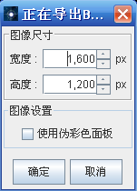
图 2-11 图像格式设置窗口
- 设置好各项属性后，点击“确定”按钮，系统将画板图形保存成BMP图形文件；

最近文档
最近文件功能，是记录用户最后操作的六个本地SVG文件名，方便用户直接打开最近操作的SVG图形。
- 选中需要上传的画板；
- 点击菜单栏的“文件”菜单，系统显示出整个文件菜单下所有功能；
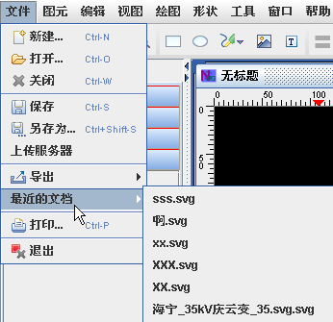
图 2-12 最近文档菜单
- 点击最近操作的SVG文件菜单，系统直接打开该图形文件放置到一个画板中；

打印
打印当前SVG文件。未测试。

图元
图元绘制及管理是SVG平台重要功能之一，在SVG编辑器上主要实现的是图元/模板的绘制和图元/模板的维护功能，主要功能包括了下表所示的操作。
编号 | 功能名称 | 功能说明
 | 新建图元 | 新建个性图元（发布后成为系统图元）
 | 新建模板 | 新建个性模板（发布后成为系统模板）
 | 图元维护 | 对用户自己创建的个性图元和模板与系统图元和模板进行维护

图元/模板介绍
SVG平台主要是以业务图的相关操作为核心，以图形操作来驱动业务活动及业务相关操作。
在业务图上的绘制的图元/模板对象都代表着一个业务对象，因此在将图元绘制到业务图上进行实例化之前，所要使用的图元都需要事先与业务对象类进行关联。这也意味着，SVG平台编辑器上的图元/模板都代表着业务系统中一个对象类。因此在图元/模板创建过程中，系统提供了图元与业务相关联操作。

新建图元
新建图元是提供给图元编辑人员，用来新建并绘制新业务图元的功能。新建的图元默认都是图元绘制人员的个性图元，该图元在发布之前仅能提供给图元创建人员使用，而不能给其他图形绘制人员使用。
在SVG平台系统中，只有系统标准图元可以提供给所有图形绘制人员使用。因此，新建的图元需要进行发布，发布好的图元系统会将其由个性图元转变成系统标准图元。具体图元发布操作，请参考SVG平台的Web管理操作说明书。
    - 操作步骤
- 运行SVG平台编辑器；
- 点击“图元/新建模板”菜单，系统弹出新建图元菜单对话框；
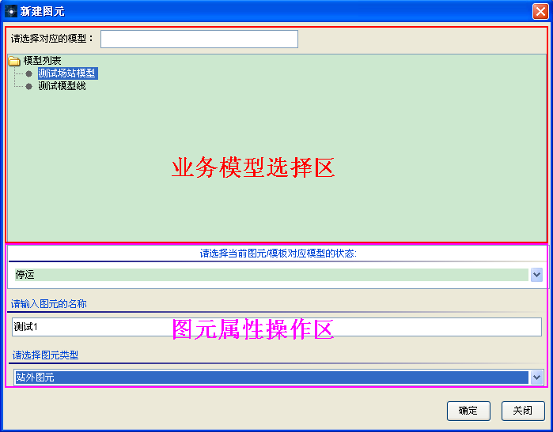
图 3-13 新建图元对话窗口
由上图所示，新建图元对话框由两大部分组成，分别是业务模型选择区和图元属性操作区。业务模型选择区是用来将系统中的业务模型类按照树形结构展现出来，并提供给图元绘制人员选择的操作区。图元属性操作区包含了两个图元主要属性操作内容，分别是输入图元名称和选择图元类型。其中系统中的图元/模板名称不允许重名，图元类型事先也可以进行设置，具体设置办法请参见Web管理操作说明书。
- 在模型选择区选择要绘制图元相关联的业务模型类；
- 输入新建图元的图元名称，并选择图元类型；
- 点击确定，系统创建一个图元绘制窗口供绘制人员操作；
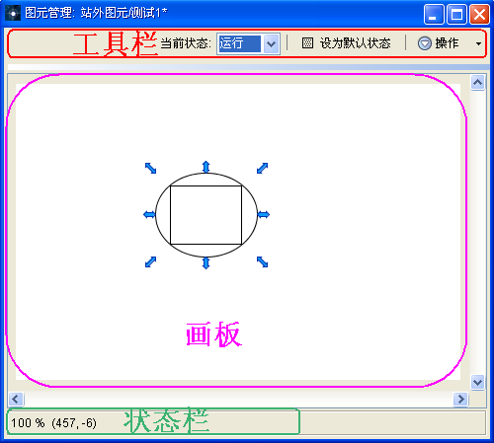
图 3-14 图元绘制窗口
图元绘制窗口包括了工具栏、画板和状态栏。其中画板是用来绘制图元各状态下图形形状的区域，状态栏显示当前画板显示比例和鼠标在画板上坐标，工具栏中包括了当前图元状态选择、默认状态设定、更改模型、状态复制、重命名和拓扑点管理操作。
每个图元所包含的状态种类是根据该图元关联的业务对象类中定义的状态来确定的，也就是每个图元所包含的状态是由相关联的业务对象类决定的。因此，系统在生成图元绘制窗口的时候根据图元关联的业务对象类型进行判断生成。默认状态设定，由于每个图元有着多个状态，因此在绘制图元过程中需要确定每个图元的默认状态。
- 绘制图元各状态下的图形形状；
- 调整画布到最合适尺寸；
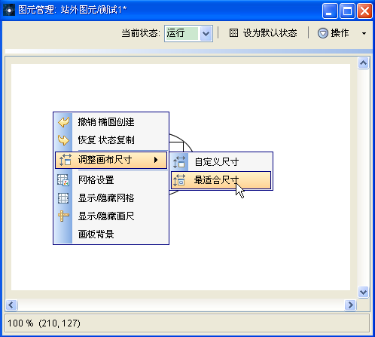
图 3-15 调整画布尺寸
- 点击“文件/上传服务器”菜单，将当前新建图元提交并保存到服务器上；

新建模板
新建模板与新建图元操作类似，两者新建有少许差别。这是因为模板与图元直接的联系与差别。
模板可以看作是由多个图元组合生成的特殊图元。在业务图上，模板和图元一样是作为图中可单独操作的逻辑单元，可以在图中被新建、删除、选择、平移或旋转等操作。同时由于模板是由多个图元组成，所以业务图中每个模板都包含了多个业务对象。因此，业务图上每个模板都被允许进入模板对模板中各图元（业务对象）进行业务操作。
    - 操作步骤
- 运行SVG平台编辑器；
- 点击“图元/新建图元”菜单，系统弹出新建图元菜单对话框；
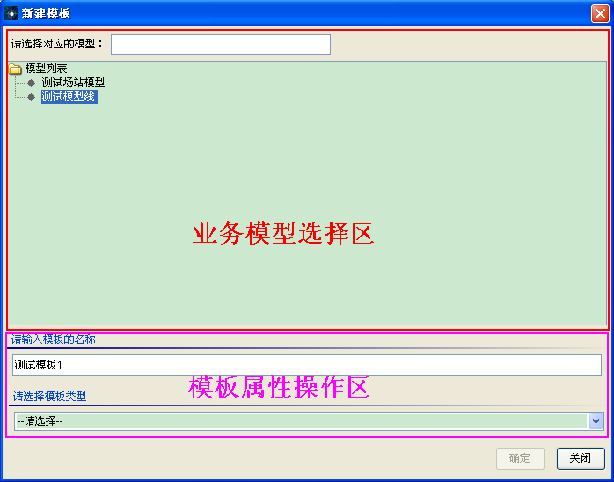
图 3-16 新建模板对话窗口
- 在模型选择区选择要绘制的模板相关联的业务模型类；
- 输入新建模板的模板名称，并选择模板类型；
- 点击确定，系统创建一个模板绘制窗口供绘制人员操作；
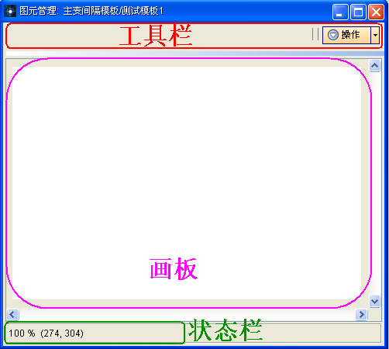
图 3-17 模板绘制窗口
由上图可以看出，模板绘制窗口包括了工具栏、画板和状态栏。相对于图元绘制窗口，模板绘制窗口减少了与状态相关的操作功能。
- 绘制模板的图形形状，包括添加各种图元；
- 调整画布到最合适尺寸；
- 点击“文件/上传服务器”菜单，将当前新建模板提交并保存到服务器上；

图元维护
图元维护包括了图元和模板维护功能，这里提供维护的图元或模板都是已经保存到服务器上的图元和模板。
在系统运行过程中，根据实际情况的变化，系统中的图元/模板的图形形状或者内部属性发生变化，管理员需要根据变化情况通知图元/模板绘制人员对相应的图元/模板进行维护。
    - 选择要维护的图元/模板
- 运行SVG平台编辑器；
- 点击“图元/图元维护”菜单，系统弹出图元选择窗口；
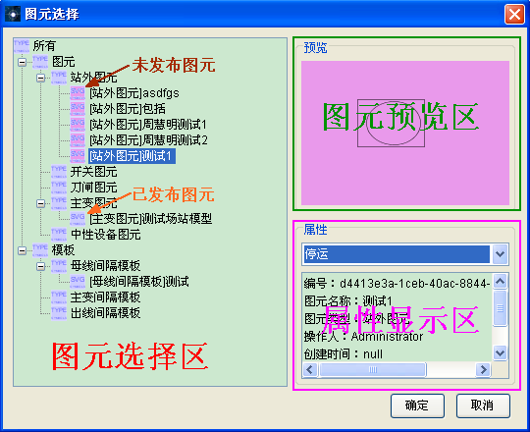
图 3-18 图元选择窗口
图元选择窗口由图元选择区、图元预览区和属性显示区组成。图元选择区用来将服务器上指定业务系统下所有已发布和操作用户创建但未发布的图元与模板按照树形结构展现出来，并提供给操作人员选择。如上图所示粉红色显示的图元/模板是该用户创建的，没有发布的图元。而青色显示的图元/模板是已被发布的图元/模板。
图元预览区用来预览选中的图元/模板的图形形状，如果选中的是图元的话，在属性选择框中可以选择图元状态来预览各状态下的图元形状。在预览图形形状的同时，选中的图元/模板主要属性会同时显示在属性显示区中。
- 选中要修改的图元/模板，点击“确定”按钮；
- 系统根据操作人员选择的图元/模板，进入图元/模板维护窗口；
    - 图元更改模型
更改模型就是当前图元相关联的业务模型发生了变更，需要取消将当前图元与业务模型间关联关系，并重新进行模型关联的操作。
具体的操作步骤如下所示：
- 打开要维护的图元，进入图元维护窗口；
- 点击工具栏中“操作”按钮，并选中“更改模型”菜单；
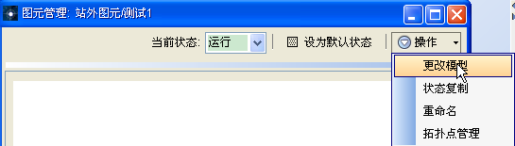
图 3-19 更改模型菜单
- 系统弹出模型选择窗口；
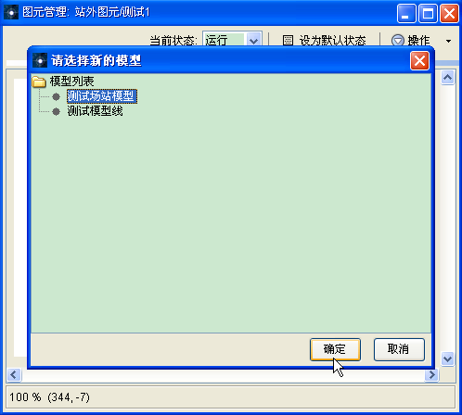
图 3-20 业务模型选择窗口
- 选择需要重新关联的业务模型，并点击“确定”按钮；
- 系统自动完成模型更改功能；
    - 图元状态复制
图元状态复制是将指定状态下的图形形状绘制到当前状态下。下面就以名为“测试1”的图元作为例子，进行图元状态复制功能。如图所示该图元在停运状态下已经绘制好图形，在运行状态下并没有绘制。
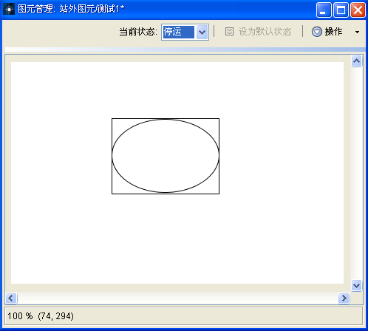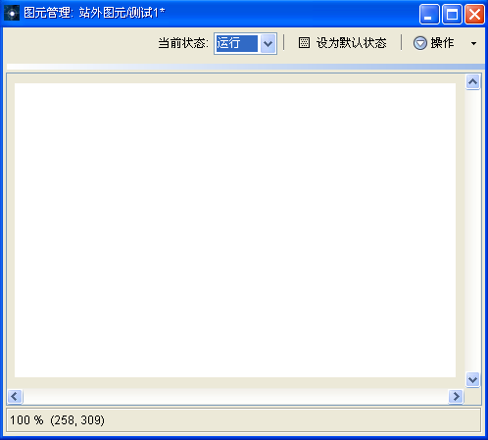
图 3-21 停运状态图形 图 3-22 运行状态图形
- 打开“测试1”图元，进入图元维护窗口；
- 将当前状态选中为“运行”状态；
- 点击“操作/状态复制”菜单，系统弹出要复制的状态选择窗口；
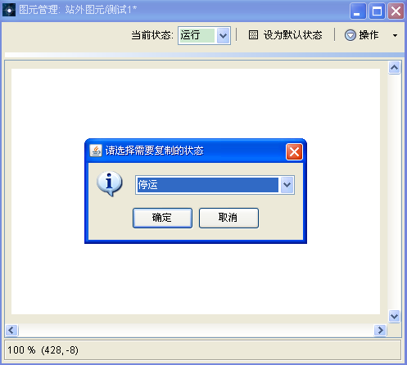
图 3-23 状态选择窗口
- 选中“停运”并点击确定；
- 系统将“停运”下的图形复制到“运行”状态下；
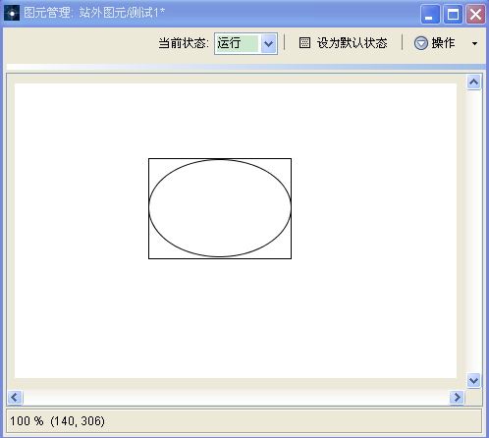
图 3-24 状态复制完成
    - 图元更名
图元更名操作与图元模型更改操作类似。
- 打开要维护的图元，进入图元维护窗口；
- 点击工具栏中“操作”按钮，并选中“重命名”菜单；
- 系统弹出图元重命名窗口；
- 填入新的图元名称，并点击“确定”按钮；
- 系统完成图元更名功能；

    - 模板维护
- 打开要维护的模板，进入模板维护窗口（与新建模板窗口相同）；
- 对模板中相关属性进行修改和维护；
- 点击“文件/上传服务器”菜单，将当前模板修改提交并保存到服务器上；

编辑
编辑是系统进行图形操作的基础功能，主要包括下表所示的操作。
编号 | 功能名称 | 功能说明
 | 撤销 | 撤销上个动作，向后恢复前个状态
 | 恢复 | 恢复上个动作，向前恢复前个状态
 | 剪切 | 复制所选择的内容，并在原位置清除
 | 复制 | 复制图元
 | 粘贴 | 粘贴图元
 | 删除 | 删除选中的图元
 | 点选 | 选取一个或者多个图元
 | 全选 | 选择所有图元
 | 取消选择 | 释放所有被选择的图元
 | 框选 | 选取一个或者多个图元
 | 拖动 | 任意拖动图形
 | 捕捉 | 捕捉图元的端点
 | 联动 | 连在图元端点上的线路，随图元改变
 | 截图 | 从画板中截取部分图形，并保存到剪贴板中

撤销
撤销是对指定的画板撤销上个绘图动作，恢复到前一个操作状态，系统提供两种操作方式。
- 菜单方式
  - 打开“编辑”菜单栏，并点击“撤销”菜单（该画板比较进行过绘制操作，否则该菜单无法选中）；
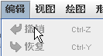
图 4-25 画板未进行操作的撤销菜单
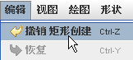
图 4-26 进行过创建矩形的撤销菜单
  - 系统将撤销用户上一次在该画板中的操作；
- 快捷键方式
  - 在进行过绘制的画板上，点击“Ctrl”+“Z”键，系统执行“撤销”菜单相同动作；
  - 系统撤销用户上一次在该画板中的操作

恢复
恢复是撤销的一个反动作，恢复被最近撤销掉的一步操作。与撤销一样，系统提供了两种操作方式。
- 菜单方式
  - 在进行过撤销的画板上，点击“编辑”菜单栏中的“恢复”菜单；
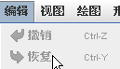
图 4-27 未进行撤销动作的恢复菜单
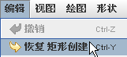
图 4-28 进行过撤销举行创建操作的恢复菜单
  - 系统恢复最近一次被撤销的绘图动作；
- 快捷键方式
  - 在进行过撤销的画板上，点击“Ctrl”+“Y”键，系统执行“恢复”菜单相同动作；
  - 系统恢复最近一次被撤销的绘图动作；

剪切
剪切是将选中图元从画板上删除，并放置到系统剪贴板中，用户可以将其粘帖到其他地方。系统提供两种操作方式。
- 菜单方式
  - 在画板上选中一个或多个图元，点击“编辑”菜单栏中的“剪切”菜单；
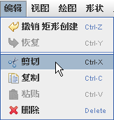
图 4-29 选中图元的剪切菜单
  - 系统将选中图元从画板上删除，并将删除内容放置到剪贴板中供用户使用；
- 快捷键方式
  - 在画板上选中一个或多个图元，点击“Ctrl”+“X”键，系统执行“剪切”菜单相同动作；
  - 系统将选中图元从画板上删除，并将删除内容放置到剪贴板中供用户使用；

复制
复制就是将选中图元内部放置到系统剪贴板中，供用户使用。系统提供两种操作方式。
- 菜单方式
  - 在画板上选中一个或多个图元，点击“编辑”菜单栏中的“复制”菜单；
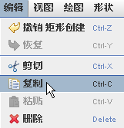
图 4-30 选中图元的复制菜单
  - 系统将选中图元的内容放置到剪贴板中供用户使用；
- 快捷键方式
  - 在画板上选中一个或多个图元，点击“Ctrl”+“C”键，系统执行“复制”菜单相同动作；
  - 系统将选中图元的内容放置到剪贴板中供用户使用；

粘贴
粘帖是用户将放置到剪贴板中的图元内部添加到画板中指定位置上。系统为粘帖提供了两种操作方式。
- 菜单方式
  - 在画板上进行了“剪切”或“复制”操作后，点击“编辑”菜单栏中的“粘帖”菜单；
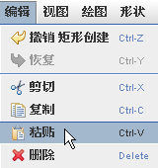
图 4-31 剪贴板有数据时的粘帖菜单
  - 系统将剪贴板中的内容添加到画板中(如果粘帖动作发生时，鼠标
不在画板上，图形将粘帖到剪贴板中记录的图元位置；如果粘帖动作发生时，鼠标位置在画板上，图形将粘帖到鼠标指定的位置上)；
- 快捷键方式
  - 在画板上进行了“剪切”或“复制”操作后，点击“Ctrl”+“V”
键，系统执行“粘帖”菜单相同动作；
  - 系统将剪贴板中的内容添加到画板中(如果粘帖动作发生时，鼠标
不在画板上，图形将粘帖到剪贴板中记录的图元位置；如果粘帖动作发生时，鼠标位置在画板上，图形将粘帖到鼠标指定的位置上)；

删除
删除就是将用户选中的图元从画板上去除掉，系统为删除提供两种操作方式。
- 菜单方式
  - 在画板上选中一个或多个图元，点击“编辑”菜单栏中的“删除”
菜单；
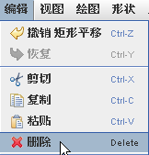
图 4-32 选中图元的删除菜单
  - 系统将选中图元的内容从画板上去除掉；
- 快捷键方式
  - 在画板上选中一个或多个图元，点击“Del”键，系统执行“删除”菜单相同动作；
  - 系统将选中图元的内容从画板上去除掉；

点选
进入系统，系统默认为选择状态，或者点击工具栏图标，鼠标呈白色箭头状，用户就可以选择图元了。鼠标放置到图元上，即变成四方向箭头状，意思可以选择设备。同时系统提供点选多个图元功能，按住“Shift”然后用鼠标进行点选操作，用户可以在画板上选择多个图元。

图 4-33 点选图元

框选
框选是使用鼠标一次性选择指定区域内所有图元的操作，下面是框选的操作步骤：
- 确定画板在选择状态下；
- 用户可以按下鼠标左键不放；
- 移动鼠标，系统显示出一个虚线框；
- 释放鼠标左键；
- 系统将虚线框中所有图元选中；
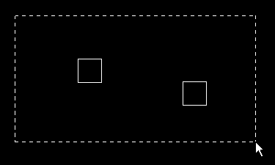
图 4-34 拖动鼠标框选图元
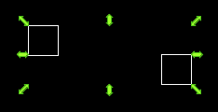
图 4-35 系统选中虚线框中所有图元

全选
全选是将画板上所有的图元全部选中的操作，系统为选择提供了两种操作方式。
- 菜单方式
  - 点击“编辑”菜单栏中的“全选”菜单；
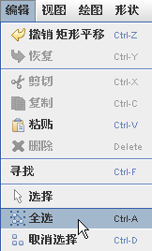
图 4-36 全选菜单
  - 系统将选中画板上所有的图元；
- 快捷键方式
  - 点击“Ctrl”+“A”键，系统执行“全选”菜单相同动作；
  - 系统将选中画板上所有的图元；

取消选择
取消选择是放弃进行的选择操作，系统提供了两种操作方式。
- 菜单方式
  - 点击“编辑”菜单栏中的“取消选择”菜单；
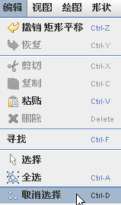
图 4-37 取消选择菜单
  - 系统将取消画板上进行的选择操作；
- 快捷键方式
  - 点击“Ctrl”+“D”键，系统执行“取消选择”菜单相同动作；
  - 系统将取消画板上进行的选择操作；

拖动
拖动功能是用户在画板上选择一个或多个图元，将选中图元进行位置移动的操作。下面是拖动操作过程：
- 在画板上选中图元；
- 移动鼠标到选中图元上，点击鼠标左键不放；
- 移动鼠标；
- 释放鼠标左键，图元被移动到新位置上面；
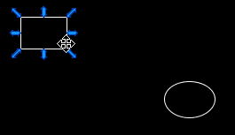
图 4-38 选中一个矩形并点击鼠标左键不放
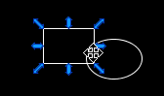
图 4-39 鼠标移到后释放鼠标左键

捕捉
为了精确绘制图形，保证图元都是连接在恰当的位置，提供端点捕捉功能。捕捉的操作过程如下：
- 在画板上绘制一个设备图元；
- 选择绘制直线或折线功能；
- 鼠标移动绘制好的设备图元上（鼠标会变成手指状，手指尖有一个蓝色小圆点表示要绘制直线或线路的端点）；
- 点击鼠标左键，确定直线或折线端点（系统自动将该设备图元与线挂接，提供联动前提，同时也是从图形获取设备连接关系的前提）；

图 4-40 捕捉图元功能

联动
联动就是设备图元和线路挂接在一起，当移动该设备图元是，线路会跟随进行变动。联动的操作过程如下：
- 在画板上绘制好设备图元，并使用捕捉功能绘制好设备图元间连线；
- 选中其中一个设备图元，并移动；
- 与该设备图元挂接的线全部会进行相应的变动（跟随设备图元）；
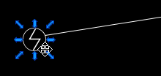
图 4-41 选中一个被挂接的设备图元
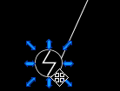
图 4-42 线跟随图元移动而变化

截图
截图是在画板上绘制好的图形进行区域选择，将选中区域的图形转换为栅格格式存在在剪贴板中供用户使用。截图操作步骤如下：
- 在画板上打开或绘制好图形；
- 点击工具栏上的截图按钮；
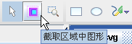
图 4-43 点击工具栏截图图标
- 在画板上框选指定区域；
- 系统将选中区域内的图形转换为栅格图形并保存到剪贴板中，供用户使用；
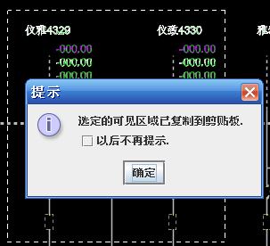
图 4-44 将选取图像保存到剪贴板
- 打开word程序，将剪贴板中的图形粘帖到word文档中；

视图
图形控制是指SVG图形中的位置类属性，这些属性会告诉VNEST把图形渲染在哪个特定的地点。包含图形颜色，背景色和缩放功能。视图主要包括下表所示的操作
编号 | 功能名称 | 功能说明 | 状态
1 | 显示网格线 | 显示网格线 | 实现
2 | 网格设置 | 设置网格的信息 | 实现
3 | 隐藏画尺 | 显示或者隐藏画尺 | 实现
4 | 放大缩小 | 对SVG进行放大和缩小 | 实现
5 | 框选放大 | 对框选的范围进行放大和缩小 | 实现

网格设置
网格是画板上提供给用户，方便用户进行图形大小和对齐操作的参照网格线。用户可以根据自己对网格的要求进行个性化设置，网格设置的系统提供了两种操作方式：
- 菜单方式
- 点击“视图”菜单栏下的“网格设置”菜单
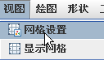
图 5-45 网格设置菜单
- 系统弹出网格设置窗口；
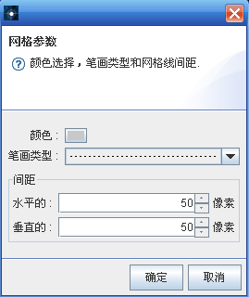
图 5-46 网格设置窗口
- 用户可以在网格设置窗口中选择网格颜色、网格笔画类型和网格间隔大小，用户选择完后点击“确定”按钮；
- 系统完成网格设置；
- 右键菜单方式
- 右键点击画板中空白地方，系统弹出包含“网格设置”功能的菜单；
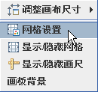
图 5-47 网格设置邮件菜单
- 点击“网格设置”菜单，系统弹出网格设置窗口；
- 用户可以在网格设置窗口中选择网格颜色、网格笔画类型和网格间隔大小，用户选择完后点击“确定”按钮；
- 系统完成网格设置；

显示网格
显示网格是关于网格线显示已否的开关操作。当画板上没有显示网格时点击“显示网格”菜单画板上显示设置好的网格线，同时将菜单名修改为“隐藏网格”。当画板上显示网格时点击“隐藏网格”菜单画板上隐藏掉网格线，同时将菜单名修改为“显示网格”。
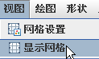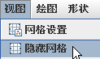
图 5-48 显示和隐藏网格菜单

隐藏画尺
画尺是显示在画板周围供用户绘图时进行对比。隐藏画尺操作与显示网格操作类似，请参见隐藏网格操作。
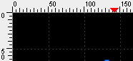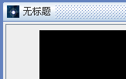
图 5-49 左图（显示画尺）右图（隐藏画尺）

画板背景
画板背景，用户通过画板背景可以进行设置。设置的画板颜色不影响已打开画板的背景颜色，同时系统记录下最后设置的画板颜色，以后打开的画板将按照最后设置的背景色进行打开。
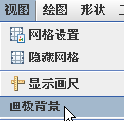
图 5-50 启动画板背景的菜单
设置画板背景的颜色，推荐为黑色。系统提供了三种背景色设置的方式，分别是样品，HSB和RGB方式，如下图。
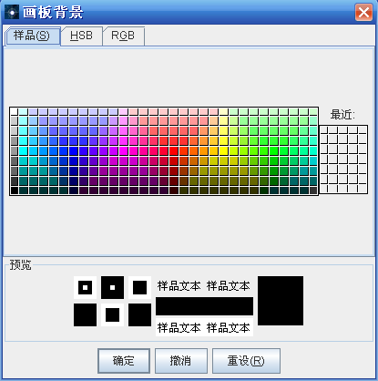

缩放
缩放是图形操作和图形绘制的基础功能，用户可以放大、缩小图形至方便操作大小。
系统提供了多种方式方便用户进行图形缩放操作，其中包括了放大、缩小、区域缩放、整图缩放、整屏缩放、所选图元缩放和选择比例缩放，一共七个缩放功能。
    - 放大
放大是图形在画板当前缩放比例上按照系统设定比例进行放大，系统提供两种操作方式：
- 菜单方式
- 点击“视图”菜单栏下的“放大”菜单；
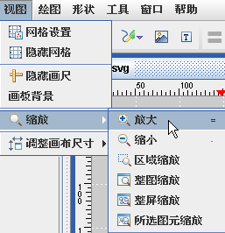
图 5-51 “放大”菜单
- 画板比例尺按系统设置比例进行放大；
- 快捷键方式
- 点击键盘“+”键，系统执行“放大”菜单相同功能；
- 画板比例尺按系统设置比例进行放大；
    - 缩小
缩小是图形在画板当前缩放比例上按照系统设定比例进行缩小，系统提供了两种操作方式：
- 菜单方式
- 点击“视图”菜单栏下的“缩小”菜单；
- 画板比例尺按系统设置比例进行缩小；
- 快捷键方式
- 点击键盘“-”键，系统执行“缩小”菜单相同功能；
- 画板比例尺按系统设置比例进行缩小；
    - 区域缩放
区域缩放时在画板上框选一个区域，系统将这个区域缩放到整个画板上，系统提供了两种操作方式：
- 菜单方式
- 点击“视图”菜单栏下的“区域缩放”菜单；
- 在画板上框选一个区域；
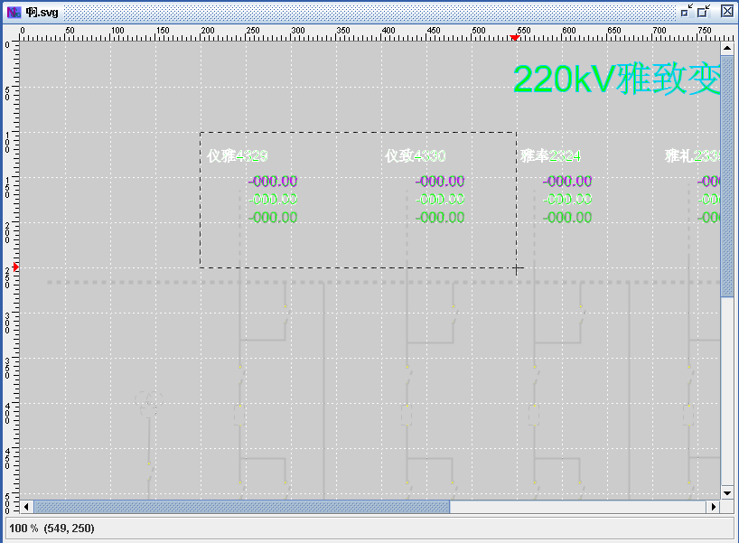
图 5-52 框选缩放操作
- 系统将框选的区域缩放到画板上；
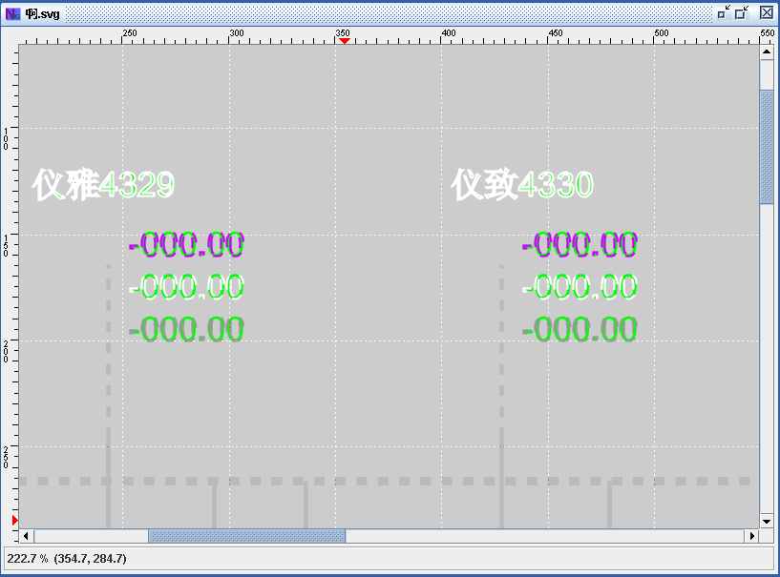
图 5-53 框选缩放后画板
- 工具栏方式
- 点击工具栏下的“区域缩放”按钮；
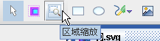
图 5-54 区域缩放工具栏按钮
- 在画板上框选一个区域；
- 系统将框选的区域缩放到画板上；
    - 整图缩放
整图缩放是按照画布大小缩放到画板上，整图缩放的操作步骤如下：
- 点击“视图”菜单栏下的“整图缩放”菜单；
- 系统将整幅图形按照图形画布大小缩放到画板上；
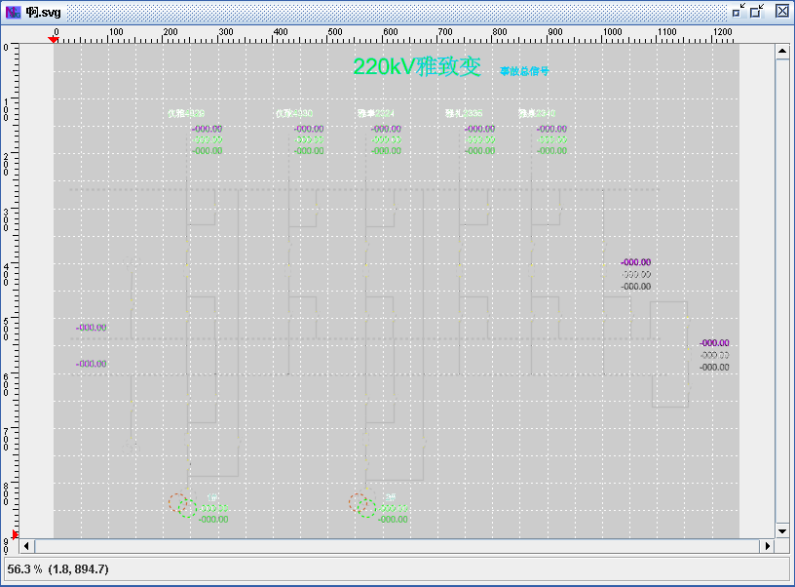
图 5-55 整图缩放后的画板
    - 整屏缩放
整屏缩放是根据整图所有图元所占大小缩放到画板上，整屏缩放的操作步骤如下：
- 点击“视图”菜单栏下的“整屏缩放”菜单；
- 系统将整幅图形按照整图所有图元所占大小缩放到画板上（注意与整图缩放后的左下角的比例尺差别）；
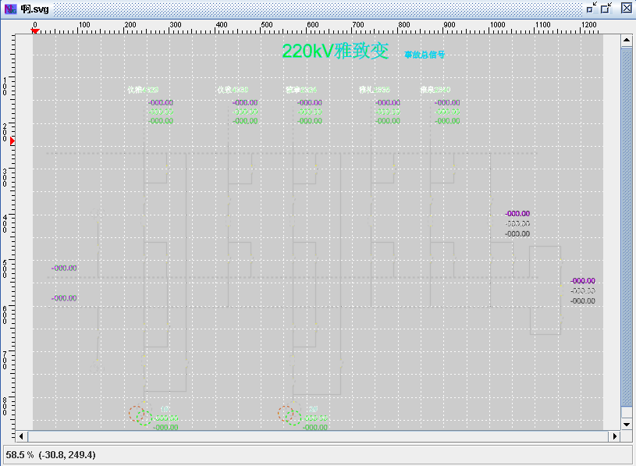
图 5-56 整屏缩放后的画板
    - 所选图元缩放
所选图元缩放时根据选中图元所占大小缩放到画板上，所选图元缩放的操作步骤如下：
- 在画板上选中部分图元；
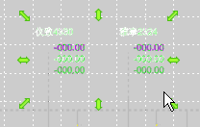
图 5-57 在画板上选中部分图元
- 点击“视图”菜单栏下的“所选图元缩放”菜单；
- 系统将选中的图元缩放到画板上；
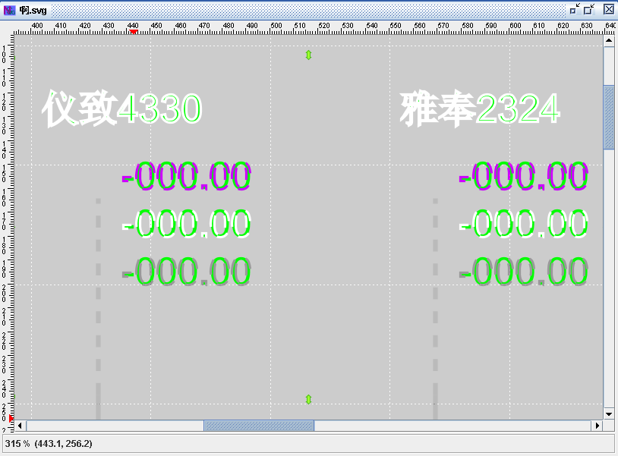
图 5-58 图元缩放后的画板
    - 选择比例缩放
选择比例缩放是根据用户输入或选择的比例参数进行图形缩放，系统提供两种操作方式：
- 菜单方式
- 点击“视图”菜单栏下的一系列缩放比例菜单；
- 系统按照选择比例将画板进行缩放；
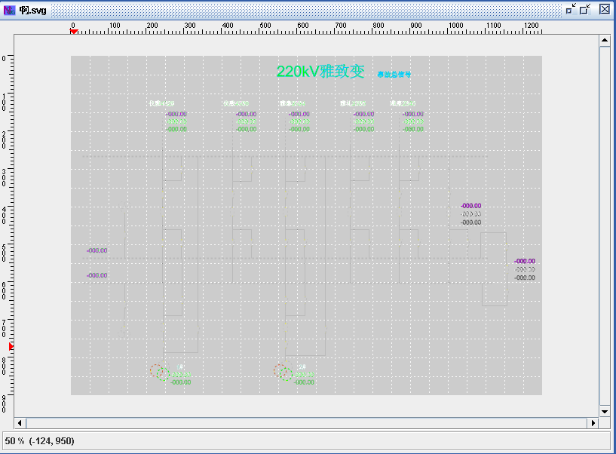
图 5-59 按50%缩放后的画板
- 工具栏方式
- 在工具栏“缩放比例”栏中选择或输入要缩放的比例
- 系统按照选择比例将画板进行缩放；
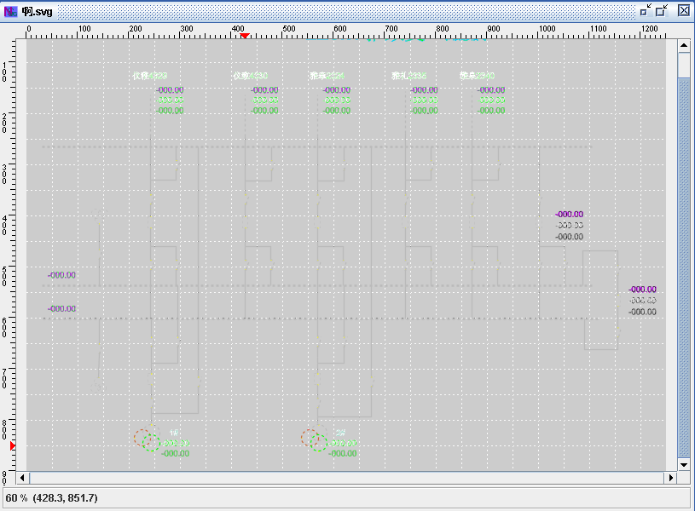
图 5-60 按照60%比例缩放后的画板

调整画布尺寸
系统为调整画布尺寸提供了两种功能，分别是自定义尺寸和最合适尺寸。
    - 自定义尺寸
自定义尺寸是提供给用户手动输入画板大小的功能，系统提供两种操作方式：
- 菜单方式
- 点击“视图”菜单栏下的“自定义尺寸”菜单；
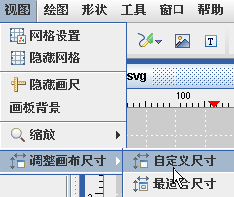
图 5-61 “区域缩放”菜单
- 系统弹出画布大小设置窗口，供用户进行画布大小设置；
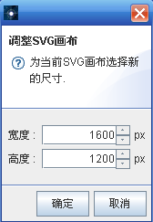
图 5-62 画布设置窗口
- 调整画布的宽度和高度，点击“确定”按钮进行画布大小设置，或者点击“取消”按钮，取消画布大小设置；
- 右键菜单方式
- 右键点击画板中空白地方，系统弹出包含“自定义尺寸”功能的菜单；
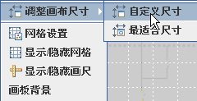
图 5-63 自定义尺寸右键菜单
- 系统弹出画布大小设置窗口，供用户进行画布大小设置；
图 5-64 画布设置窗口
- 调整画布的宽度和高度，点击“确定”按钮进行画布大小设置，或者点击“取消”按钮，取消画布大小设置；
    - 最合适尺寸
最合适尺寸是系统根据用户绘制的图元所占大小，将画布的大小调整到刚好能够包含图形中所有图元，系统提供了两种操作方式：
- 菜单方式
- 点击“视图”菜单栏下的“最合适尺寸”菜单；
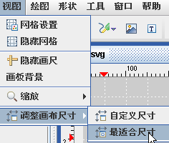
图 5-65 “最合适尺寸”菜单
- 系统根据用户在画板上绘制的所有图元所占的大小进行画布调整；
- 右键菜单方式
- 右键点击画板中空白地方，系统弹出包含“自定义尺寸”功能的菜单；
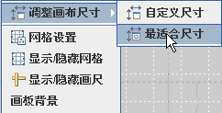
图 5-66 最合适尺寸右键菜单
- 系统根据用户在画板上绘制的所有图元所占的大小进行画布调整；

绘图
绘图是系统进行图形操作的主要功能，主要包括下表所示的操作。
编号 | 功能名称 | 功能说明
 | 矩形 | 绘制矩形
 | 圆形 | 绘制圆形
 | 直线 | 绘制直线
 | 折线 | 绘制折线
 | 插入片段 | 在绘制好的折线上添加一个转点
 | 删除片段 | 在绘制好的折线先删除一个转点
 | 图像 | 插入其他格式图像
 | 文字 | 录入文字
 | 新绘平行线 | 绘制某线条的平行线
 | 新绘垂直线 | 绘制某线条的垂直线
 | 新绘垂分线 | 绘制某线条的垂分线
 | 修正平行线 | 将绘制好的某条线与指定线条平行
 | 修正垂直线 | 将绘制好的某条线与指定线条垂直
 | 重复动作 | 保持当前操作动作
 | 比率保持 | 以固定比率改变图形
 | 标尺对齐 | 图元移动的时候，必定与网格线齐平
 | 描边 | 定义图形边框的各种形状

直线(Line)
两点一线，线段的基本属性就是它起止点的坐标。暂未提供线桥功能
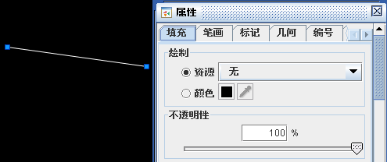
直线绘制步骤如下：
- 选中直线绘制功能（菜单、或工具栏）；
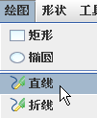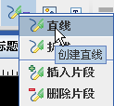
图 6-67 直线绘制功能选择（菜单和工具栏）
- 在画板上单击鼠标左键（确定直线起始点）；
- 移动鼠标（从起始点到鼠标位置有一条线段跟随）；
- 在画板上单击鼠标左键（确定直线终止点）；
- 直线绘制成功；

折线(Polyine)
折线也是图形绘制操作的基本图元，用户可以使用折线绘制功能绘制出不规则图形。折线绘制步骤如下：
- 选中折线绘制功能（菜单、或工具栏）；
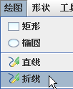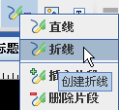
图 6-68 折线绘制功能选择（菜单和工具栏）
- 在画板上单击鼠标左键（确定折线起始点）；
- 移动鼠标（从起始点到鼠标位置有一条线段跟随）；
- 在画板上单击鼠标左键（确定折线转点，转点是用户可以拖拉的）；
- 在画板上双击鼠标左键（确定折线终点）；
- 折线绘制成功；

插入片段
插入片段是在绘制好的折线上添加一个转点的功能，插入片段的操作步骤如下：
- 在画板上选中一条折线后，选中插入片段功能（菜单、或工具栏）；
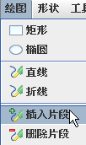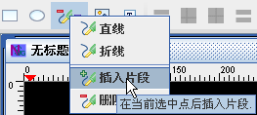
图 6-69 插入片段功能选择（菜单和工具栏）
- 鼠标单击选中折线；
- 系统为这条折线添加了一个转点；
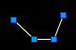
图 6-70 插入片段前的折线
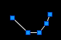
图 6-71 插入片段后的折线

删除片段
删除片段是在绘制好的折线上删除一个转点的功能，删除片段的操作步骤如下：
- 在画板上选中一条折线后，选中删除片段功能（菜单、或工具栏）；
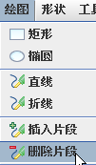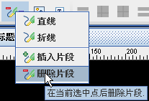
图 6-72 删除片段功能选择（菜单和工具栏）
- 鼠标单击选中折线中的某个转点；
- 系统将这条折线上的那个转点删除掉；
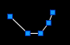
图 6-73 删除片段前的折线
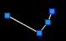
图 6-74 删除片段后的折线

矩形（Rect）
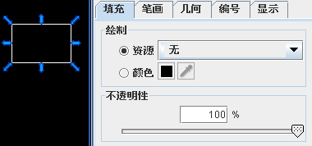
点击图标，为“激活比率保持模式”，绘制的矩形为正方形。矩形绘制步骤如下：
- 选中矩形绘制功能（菜单、或工具栏）；
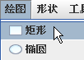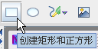
图 6-75 矩形绘制功能选择（菜单和工具栏）
- 在画板上按下鼠标左键不放（确定矩形左上角坐标）；
- 移动鼠标（从起始点到鼠标位置有一个蓝色矩形跟随）；
- 在画板上释放鼠标左键（确定矩形右下角坐标）；
- 矩形绘制成功；

椭圆形（Ellipse）
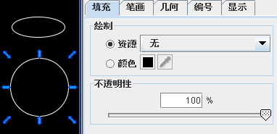
点击图标，为“激活比率保持模式”，绘制的图形为圆形。椭圆形绘制步骤如下：
- 选中椭圆形绘制功能（菜单、或工具栏）；
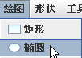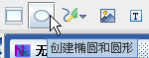
图 6-76 椭圆形绘制功能选择（菜单和工具栏）
- 在画板上按下鼠标左键不放（确定椭圆外接矩形的左上角坐标）；
- 移动鼠标（从起始点到鼠标位置有一个蓝色椭圆形跟随）；
- 在画板上释放鼠标左键（确定椭圆外接矩形右下角坐标）；
- 椭圆形绘制成功；

文字（Text）
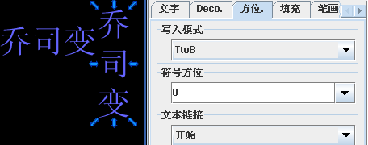
SVG中的文字，绘制在一个不可见得矩形框内。点击 “T”快捷方式，在画板点击，跳出文字录入框，输入文字。拖动改变文字大小和角度。同时系统增加了竖型文字排列，符合电力习惯。文字绘制操作步骤如下：
- 选中文字绘制功能（菜单、或工具栏）；
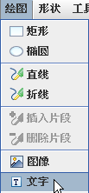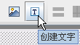
图 6-77 文字绘制功能选择（菜单和工具栏）
- 在画板上单击鼠标左键（确定文字绘制坐标）；
- 系统弹出文字输入窗口；
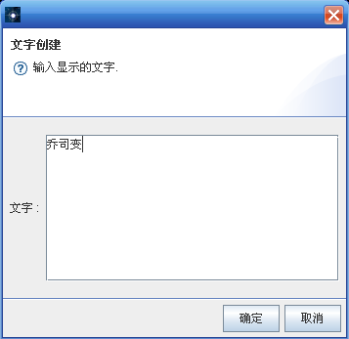
图 6-78 文字输入窗口
- 用户在文字输入窗口输入需要的文字后，点击窗口的“确定”按钮；
- 文字成功绘制到画板上；

图像
系统不仅可以绘制操作SVG图形格式，同时也可以插入栅格图像（一般做底图）。插入图像操作步骤如下：
- 选中图像插入功能（菜单、或工具栏）；
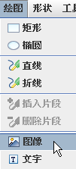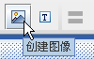
图 6-79 图像插入功能选择（菜单和工具栏）
- 在画板上选取插入图像的区域（框选）；
- 系统弹出图像文件打开窗口；
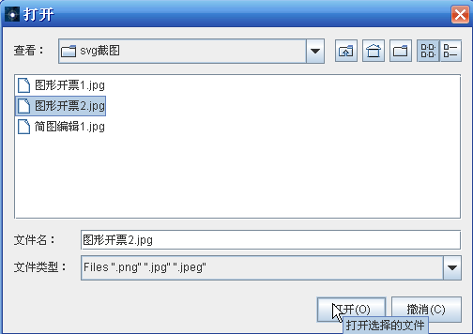
图 6-80 图像文件选择窗口
- 选中要打开的图像文件，点击图像文件选择窗口的“打开”按钮；
- 图像成功插入到画板中；
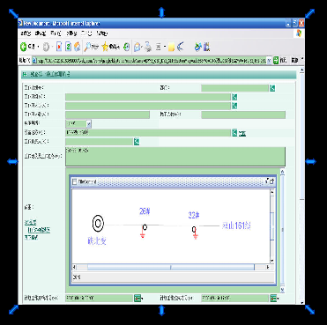
图 6-81 插入图像的画板

新绘平行线
新绘平行线是在画板上绘制一条与选中直线相平行直线的功能。新绘平行线的操作步骤如下：
- 在画板上选择一条直线；
- 选中新绘平行线功能（菜单和工具栏）；
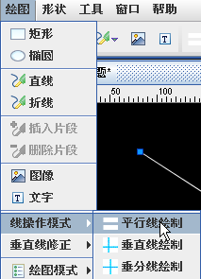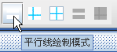
图 6-82新绘平行线功能选择（菜单和工具栏）
- 在画板上单击鼠标左键（确定新直线坐标，新直线通过该点）；
- 系统绘制一条与选中直线相平行的有相同长度的直线；

新绘垂直线
新绘垂直线是在画板上绘制一条与选中直线相垂直的直线。新绘垂直线的操作步骤如下：
- 在画板上选择一条直线；
- 选中新绘垂直线功能（菜单和工具栏）；
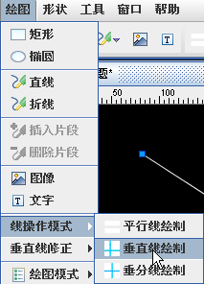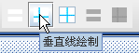
图 6-83新绘垂直线功能选择（菜单和工具栏）
- 在画板上单击鼠标左键（确定新直线坐标，新直线通过该点）；
- 系统绘制一条与选中直线相垂直的直线；

新绘垂分线
新绘垂分线是在画板上绘制一条与选中直线垂直并通过该线中点的直线。新绘垂分线的操作步骤如下：
- 在画板上选择一条直线；
- 选中新绘垂分线功能（菜单和工具栏）；
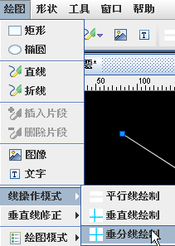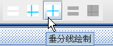
图 6-84新绘垂分线功能选择（菜单和工具栏）
- 在画板上单击鼠标左键（确定新直线相当于选中直线的方向）；
- 系统绘制一条与选中直线相垂直并通过该线中点的直线；

绘图模式选择
系统提供了三种绘图模式选择，方便用户在回头过程中根据不同绘图操作来进行选择。绘图模式分别是重复动作模式、比例保持模式和标尺对齐模式。
    - 重复动作模式
系统激活重复动作模式之后，系统保存当前所选的绘制动作，用户在绘制图形过程中可以持续操作上一次绘制的图形。
启动动作保存模式方法有两种，分别为菜单方式和工具栏方式。
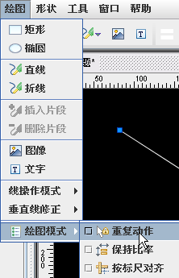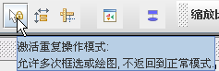
图 6-85 启动动作保存模式
重复动作选中之后，菜单栏中“重复动作”菜单前会打上钩同时工具栏中的“重复动作”按钮处于按下状态。
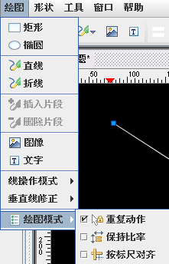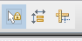
图 6-86 系统选中重复动作模式
    - 比例保持模式
系统激活比例保存模式后，绘制的图元都将按照图元长宽比例进行缩放，系统保证图元长宽比例不变。如在绘制矩形时，绘制的图形为正方形、绘制椭圆形时绘制的图形为圆形。
比较保存模式的操作与重复动作操作一样，可以通过菜单方式或者工具栏方式进行选择。
    - 标尺对齐模式
系统激活标尺对齐模式后，绘制的图元都将与标尺对齐，图元的落点必定与网格线齐平。也就是说绘制的图形的所有坐标都将是整数，而不会存在小数的情况。
标尺对齐模式的操作与重复动作操作一样，可以通过菜单方式或者工具栏方式进行选择。

描边（Stroke）
描边就像用钢笔绘制线条一样，通过修改参数值就能够产生丰富的图边效果，用户可以选中图元后启动属性功能。
    - 线宽
使用“Stroke—width”属性，修改线条的宽度（非负数）。默认为1，设为0时，即不进行描变操作（线条不可见）。
    - 边线颜色
修改线条的颜色。
    - 边线透明度
使用“Stroke—opacity”属性，修改线条的透明度。取值范围0%----100%。
    - 边线显示格式（虚实线）
使用“Stroke—dasharry”属性，产生虚线，点划线等三种效果。

形状
对于绘制好的图形进行形状变换，形状是系统进行图形操作的重要功能，主要包括下表所示的操作。
编号 | 功能名称 | 功能说明
 | 组合 | 对多个图元进行组合分解
 | 顺序 | 编辑多个图元之间的显示顺序
 | 翻转 | 翻转图形
 | 旋转 | 旋转图形
 | 操作 | 对图元的边框进行操作
 | 对齐 | 把多个图元按一定方式对齐
 | 画板中心 | 把选择的图元放置在画板的中心
 | 分布 | 多个图元可以按水平和垂直进行分布
 | 排列 | 多个图元按一定方式进行等距排列
 | 调整尺寸 | 对绘制好的图元进行尺寸调整
 | 锁定 | 把图元进行锁定，不允许再编辑
 | 解锁 | 把锁定的图元进行解锁
 | 伸缩变换 | 改变图元大小
 | 歪斜变换 | 改变图元的倾斜度

组合
    - 组合
将多个绘制好的图元组合成一个新的图元，被组合的所有图元将被作为一个新的图元进行操作。组合操作步骤如下：
- 在画板上选中多个图元；
- 启动组合功能（菜单栏和右键菜单）；
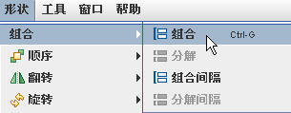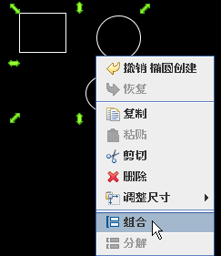
图 7-87 启动组合功能（菜单和右键菜单）
- 多个图元被组合成一个新图元；
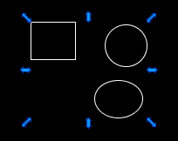
图 7-88 选择的图元组合成一个新图元
    - 分解
分解是把一个已经组合的图元分解成多个图元，分解时组合的逆操作。分解的操作步骤如下：
- 在画板上选中经过组合的图元；
- 启动分解功能（菜单栏和右键菜单）；
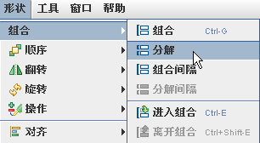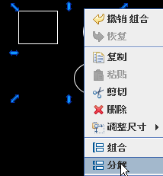
图 7-89 启动分解功能（菜单栏和右键菜单）
- 组合图元被分解成多个图元；
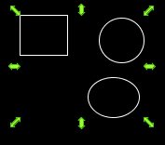
图 7-90 组合图元被分解成多个图元
    - 组合间隔
组合间隔操作与组合操作一样，唯一的区别是进行组合间隔操作后生成的新图元具有基本的电力设备属性，而简单组合则没有电力设备属性。
组合间隔的操作步骤请参见组合操作。
    - 分解间隔
分解间隔操作时组合间隔操作的逆操作，其操作过程与分解操作过程一样，唯一的区别就是要选中被组合间隔操作过的图元才能够被分解间隔。
分解间隔的操作步骤请参见分解操作。
    - 进入组合
被组合好的图元在画板上被当作成一个整体图元来操作，如果用户需要修改被组合的图元，需要进入到该组合内进行图形编辑操作或其他业务操作。进入组合操作步骤如下：
- 在画板上选中一个被组合过的图元；
- 启动进入组合功能（通过菜单栏、右键菜单或者快捷键“Ctrl+E”）；
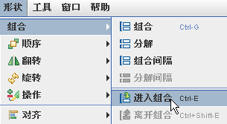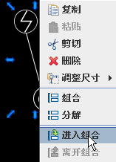
图 7-91 启动进入组合功能（菜单栏或右键菜单）
- 系统将操作范围进入组合图元内部（不能对组合外的图元进行操作）；
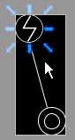
图 7-92 进入组合操作界面示例
    - 退出组合
退出组合是进入组合的逆操作，用户在进入组合操作完成之后想退出到全画板操作界面上，就需要使用退出组合功能。退出组合功能的操作步骤如下：
- 进入组合并完成对组合内图形操作后；
- 启动退出组合功能（通过菜单栏、右键菜单或者快捷键“Ctrl+Shift+E”）；
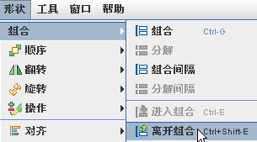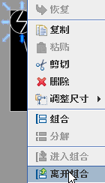
图 7-93 启动离开组合功能（菜单栏或右键菜单）
- 系统将退出进入的这个组合（不是直接退出到画板上，是退出当前组合到上一级操作范围）；

顺序
在图形绘制过程中会出现多个图元重叠的现在，这时候需要按层次显示重叠图元，要标明那个图元应该显示在前，哪些图元应该显示在后。顺序操作分别为置于顶层、上移一层、下移一层、置于底层四种操作。下面介绍顺序操作步骤：
- 在画板上选中一个图元；
- 启动顺序操作（菜单栏或右键菜单）；
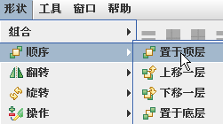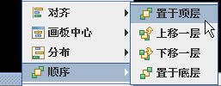
图 7-94 启动图元顺序功能（菜单栏或右键菜单）
- 系统按要求重新排列图元顺序；
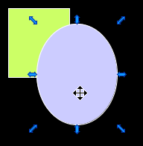
图 7-95 使用顺序功能前
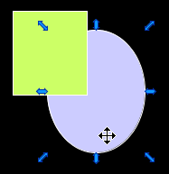
图 7-96 使用“置于底层”功能后

翻转
翻转功能是将用户选中图元进行水平或竖直翻转。翻转的操作步骤如下：
- 在画板上选中要进行翻转的图元；
- 启动图元翻转功能（菜单栏或右键菜单）；
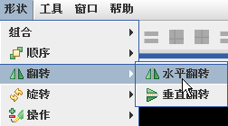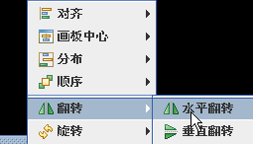
图 7-97 启动翻转功能（菜单栏或右键菜单）
- 图元按选择的翻转功能进行翻转；
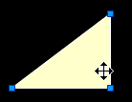
图 7-98 进行翻转前形状
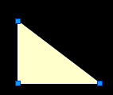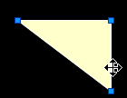
图 7-99 左图（水平翻转） 有图（竖直翻转）

旋转
旋转是将用户选中的图元按照一定角度进行旋转变化。目前系统提供了“左旋”、“右旋”和“旋转180”三种旋转方式。
选择操作方式与翻转相似，请参考翻转操作。

操作
操作主要包含了相叠图元间的操作。其中联合、减除和相交操作，对选中的重叠图元进行了相加、减法、相交的逻辑操作，操作之后重叠图元生产了一个新的图元。闭路操作是将未封闭的折线进行封闭操作，将折线闭合变成一个多边形的操作。
下面为操作的几种操作方式：
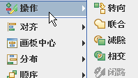
图 7-100 操作的几种操作方式

对齐
对齐功能对于绘制出线间隔有很大的帮助。系统分别提供了左对齐，右对齐，上对齐，下对齐，中央对齐，水平线中点对齐和垂直线中点对齐的七种对齐操作方式。
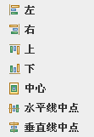
图 7-101 对齐操作方式

画板中心
把选择的图元放置在画板的中心。有水平，垂直，水平和垂直三种方式。

分布
多个图元可以按水平和垂直进行分布。

排列
    - 横向等距排列
把多个设备按一定的横向间距排列，对于绘制出线间隔排列很有帮助。
    - 纵向等距排列
把多个设备按一定的纵向间距排列，对于绘制多母线有帮助。

锁定
图元被锁定之后，不能再编辑。

解锁
解除对已锁定图元的锁定限制。

伸缩变换
改变图形的大小。

歪斜变换
改变图元的倾斜度。

延伸
前版本的线路延伸需要点击“延伸”标志，新版本的延伸功能，已经整合在线段绘制功能里，直接点击端点，就可“延长”或者“缩短”长度，同时，线段的方向也可以改变。

功能操作

